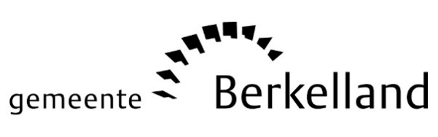
Persbericht
4 juni 2024

Beperkt nieuwe plannen en wensen in perspectiefnota

De financiën van de gemeente Berkelland blijven onder druk staan. De uitkering die we van de Rijksoverheid krijgen voor het uitvoeren van onze taken wordt naar verwachting vanaf 2025 fors minder. Hierdoor is de perspectiefnota 2025 nog niet sluitend en ook in de ramingen voor de komende jaren zitten tekorten. Daarom biedt het college de gemeenteraad een perspectiefnota aan met maar beperkt nieuwe plannen en wensen.

Wethouder Hans van der Noordt: “Onze kosten stijgen onder andere omdat onze gemeente een grote oppervlakte heeft met veel groen en wegen. Daarnaast doet een toenemend aantal mensen een beroep op de Wmo. We ontvangen voor het doen van ons werk met name geld van de Rijksoverheid. We weten nog niet exact hoeveel we van de Rijksoverheid gaan ontvangen voor 2024, en of dat het tekort dat we momenteel zien ontstaan compenseert. We hebben besloten daarom beperkt nieuwe plannen toe te voegen aan de perspectiefnota, en we gaan de komende periode kijken of we onze Begroting voor 2025 en de jaren daarna sluitend kunnen krijgen. Daar zullen bezuinigingen voor nodig zijn.”

Ontwikkelingen
Er is een aantal ontwikkelingen waar we geen invloed op hebben en die ons als gemeente geld kosten. Bijvoorbeeld de loon- en prijsstijgingen bij opdrachtgevers. Deze zorgen ervoor dat hetzelfde werk dit jaar duurder is dan vorig jaar. Daarnaast zien we dat meer mensen gebruik maken van de Wmo, waarvoor we geen extra inkomsten van het Rijk ontvangen. Deze ontwikkelingen zijn in de perspectiefnota meegenomen.

Bezuinigingen
Nu er (nog) geen zicht is op extra inkomsten van het Rijk gaan we door met het inventariseren van bezuinigingen, om de begroting vanaf 2025 sluitend te krijgen. In de perspectiefnota zitten geïnventariseerde mogelijkheden voor fase 1 van de bezuinigingen. Hiermee denken we een sluitende begroting voor 2025 te presenteren. Dat doen we door ‘met durf te begroten en scherpen aan de wind te varen’. Voor de jaren erna zullen er tekorten blijven. Daarom gaan we de komende tijd op zoek naar meer bezuinigingsmogelijkheden (fase 2).

Perspectiefnota
Met de perspectiefnota bepaalt de gemeenteraad de koers van onze gemeente voor de komende jaren. Ook is de nota het inhoudelijke en financiële kader voor het uitwerken van de begroting. Doorgaans wordt de perspectiefnota voor de zomer door de gemeenteraad besproken en vastgesteld. De begroting volgt dan in het najaar.

Vergadering
De gemeenteraad neemt op 2/3 juli een besluit over de Perspectiefnota 2024. Op 18 juni wordt er al over dit onderwerp gesproken. De vergaderingen zijn bij te wonen in het gemeentehuis of te volgen via de gemeentelijke website.

Noot voor de redactie:
Nadere informatie bij: Communicatie gemeente Berkelland, T: 0545-250 593.

